проект
РЕШЕНИЕ
Думы городского округа Верхняя Пышма

от 29 марта 2018 года № 71/__

О внесении изменений в Схему водоснабжения, водоотведения городского округа Верхняя Пышма до 2028 года

Рассмотрев представленный администрацией городского округа Верхняя Пышма проект решения Думы городского округа Верхняя Пышма о внесении изменений в Схему водоснабжения, водоотведения городского округа Верхняя Пышма до 2028 года, утвержденную Решением Думы городского округа Верхняя Пышма от 26 июня 2014 года № 15/8, во исполнение Федерального закона от 07 декабря 2011 года № 416-ФЗ «О водоснабжении и водоотведении» (в редакции от 29 июля 2017 года), в целях соблюдения требований Правил разработки и утверждения схем водоснабжения и водоотведения, утвержденных постановлением Правительства Российской Федерации от 05.09.2013 года № 782, руководствуясь статьями 21 и 42 Устава городского округа Верхняя Пышма,
Дума городского округа Верхняя Пышма

РЕШИЛА:

1. Внести следующие изменения в Решение Думы городского округа Верхняя Пышма от 26 июня 2014 года № 15/8 «О Схеме водоснабжения, водоотведения городского округа Верхняя Пышма до 2028 года»:
1) приложение № 1 «Станция водоподготовки «Балтымская» изложить в следующей редакции:

»;
«
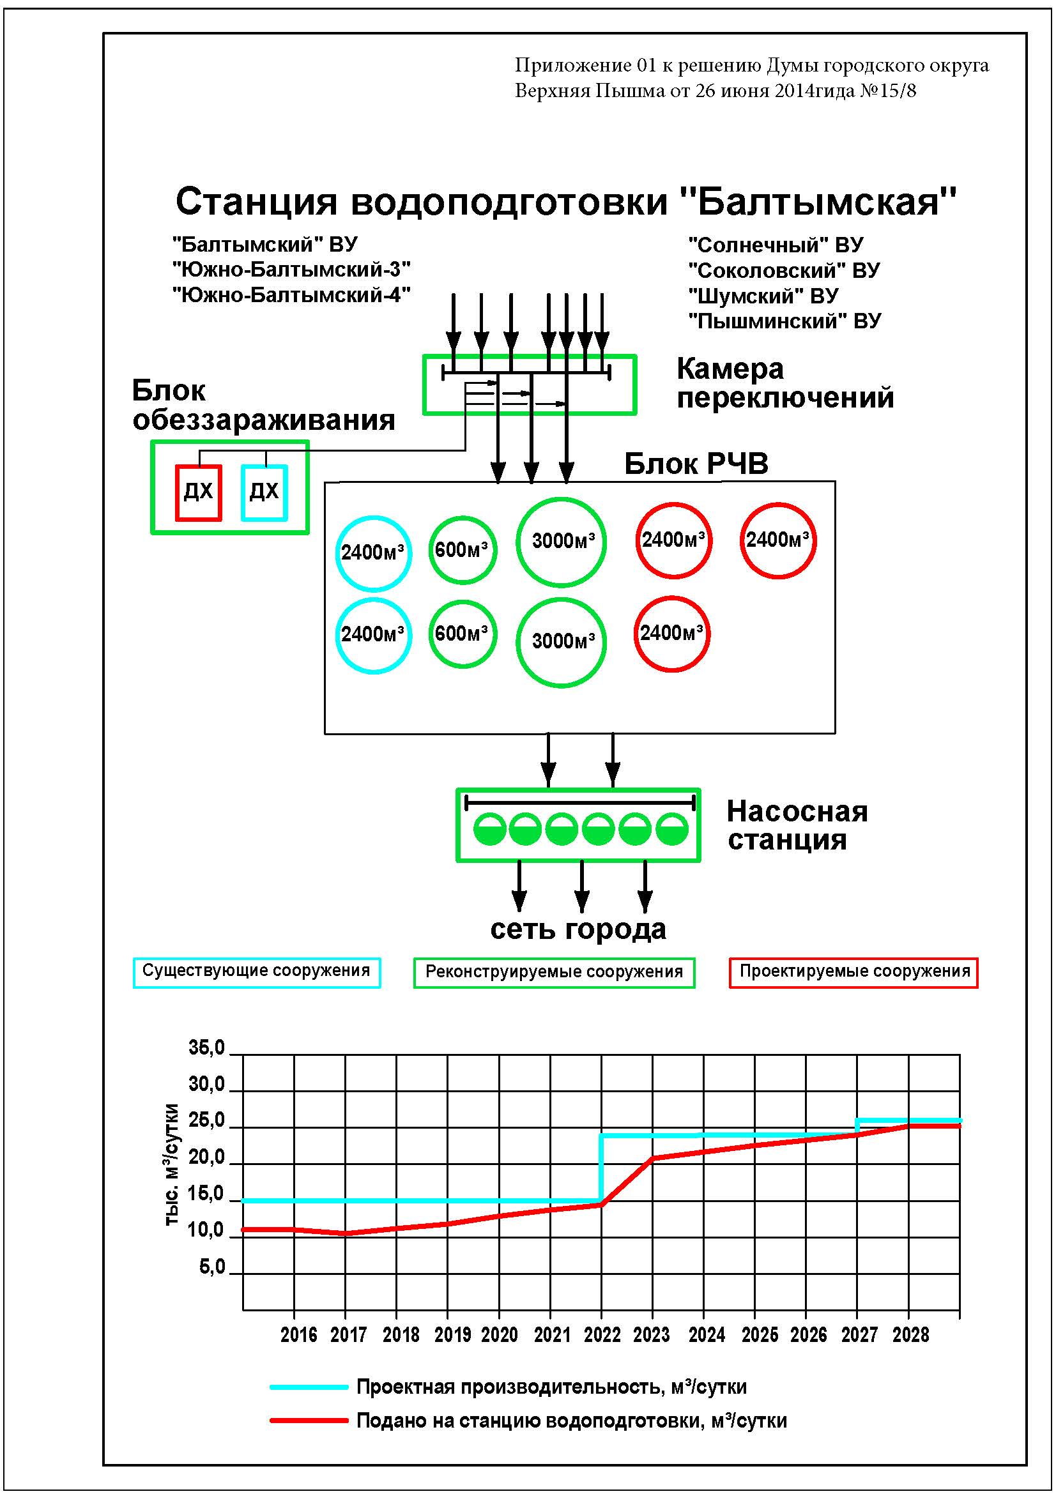

2) приложение № 9 «Очистные сооружения сточных вод» изложить в следующей редакции:

«
»;
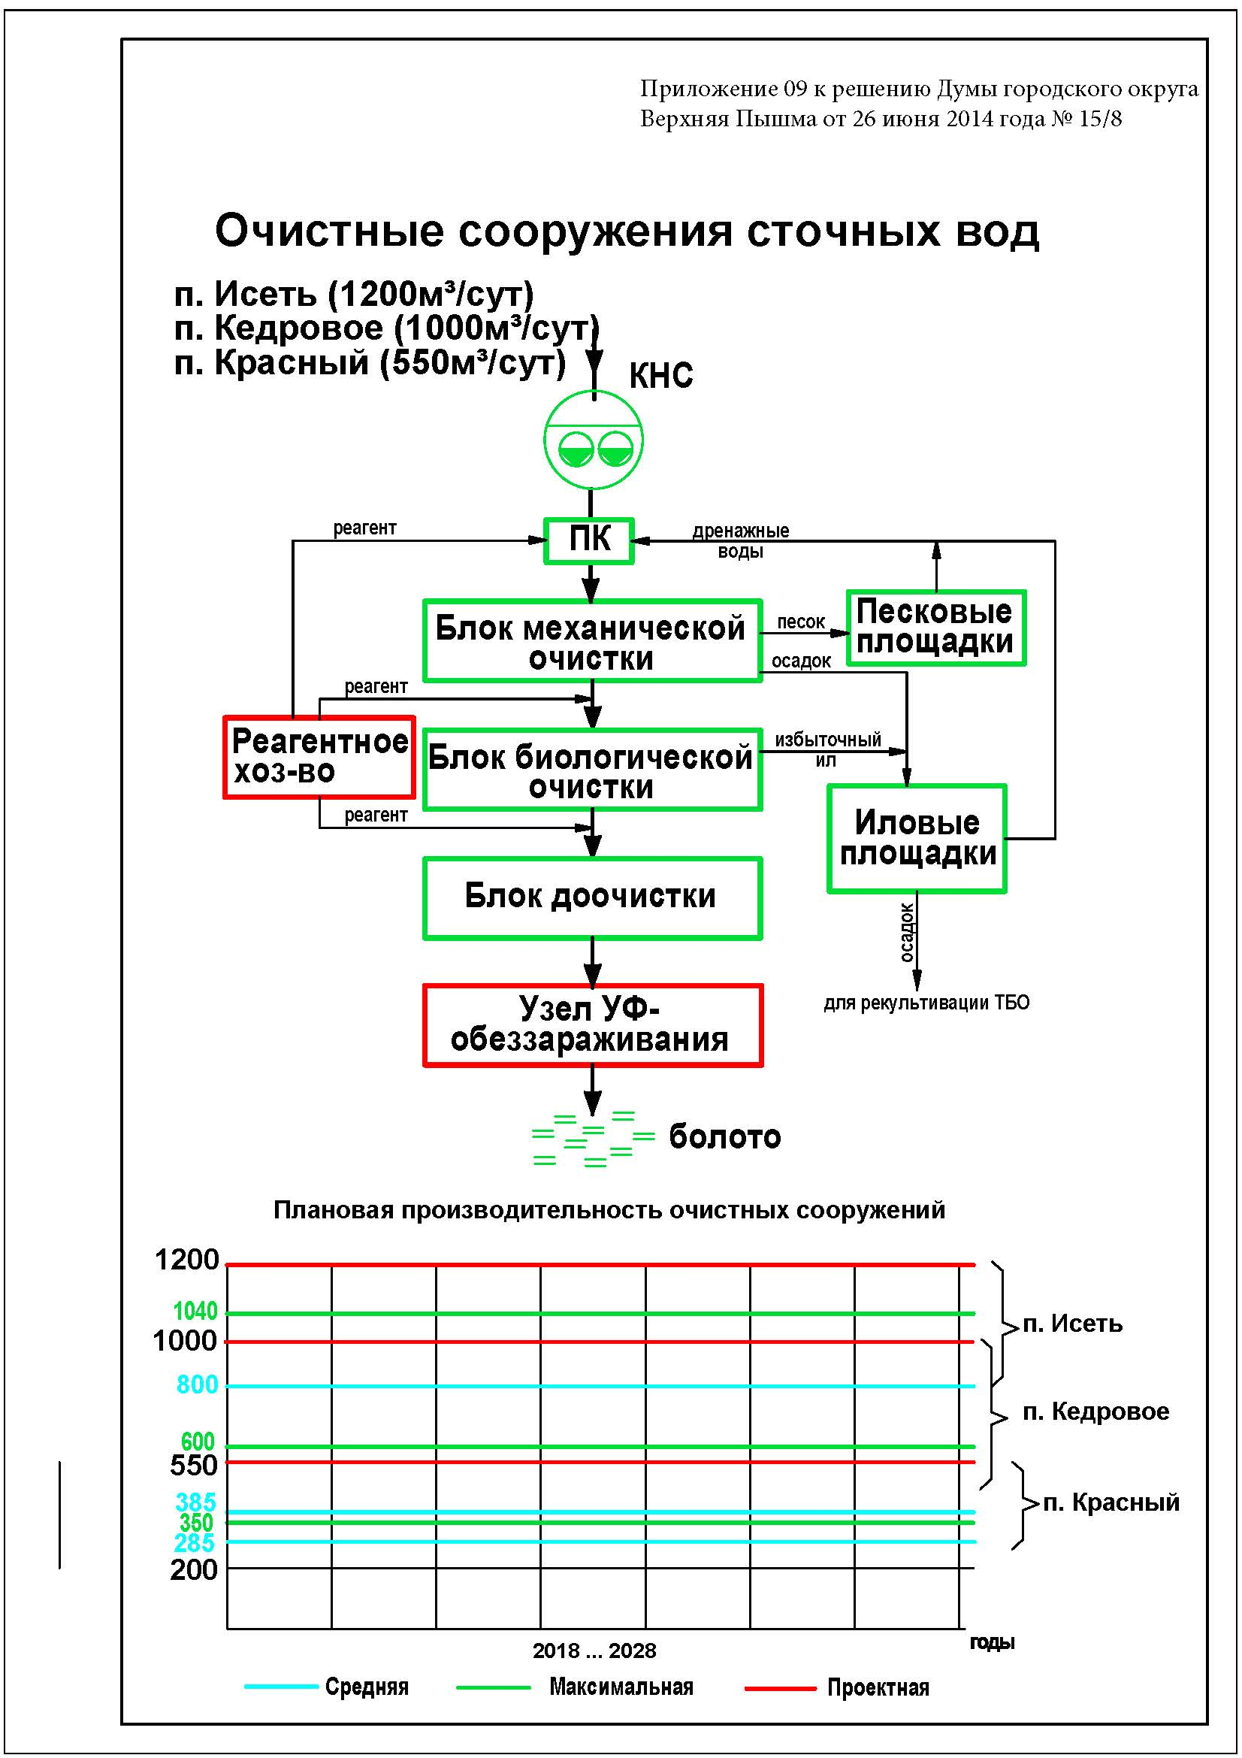

3) пункты 3.2, 3.3 раздела 3 «Баланс водоснабжения и потребления воды» приложения № 19 «Пояснительная записка к схеме водоснабжения городского округа Верхняя Пышма» изложить в следующей редакции:

«3.2. Анализ резервов и дефицитов производственных мощностей системы водоснабжения
Город Верхняя Пышма
За 2016 год объем воды, прошедшей водоподготовку на станции «Балтымская» г. Верхняя Пышма, составил 11 538 м³/сутки. Проектная производительность станции водоподготовки составляет 15 000 м³/сутки.
Согласно «Генеральному плану городского округа Верхняя Пышма применительно к территории города Верхняя Пышма» в период с 2018 по 2028 годы и далее планируется активное развитие города в части реализации имеющихся перспектив жилой застройки с увеличением численности населения до 110 000 человек.
Кроме того, в работу централизованной системы водоснабжения города планируется внести следующие изменения:
– исключить из работы некондиционный источник водоснабжения – «Зона Поздняя» мощностью 2 500 м³/сутки;
– повысить степень благоустройства существующей жилой застройки путем перевода ее с 2020 по 2022 годы на закрытую систему горячего водоснабжения.
В результате к концу расчетного периода в г. Верхняя Пышма ожидается увеличение потребления питьевой воды до 25 000 м³/сутки.
В период с 2018 по 2028 годы на станции водоподготовки планируется прием дополнительных объемов воды от новых разведанных источников водоснабжения.
Таким образом, резерва производственных мощностей станции водоподготовки «Балтымская» нет.
Сельские населенные пункты городского округа
В рассматриваемый период в сельских населенных пунктах городского округа планируется повышение численности населения, повышение степени благоустройства жилой застройки, а также ее увеличение. Далее подробней:
Поселок Исеть. Численность населения поселка до 2028 года составит 3,32 тысячи человек. Для расчета производственной мощности станции водоподготовки с учетом сопряженного населения принимается увеличение численности населения до 3,65 тысячи человек.
Поселок Кедровое. Численность населения поселка до 2028 и далее с учетом сопряженного населения увеличится до 2,705 тысячи человек.
Поселок Красный. Численность населения поселка до 2028 и далее с учетом сопряженного населения увеличится до 2,94 тысячи человек. Кроме того, в северо-западной части рассматриваемой территории предполагается строительство нового жилого района, кварталы которого развиваются в первоочередные сроки и в среднесрочной перспективе. На расчетный срок предусматривается 100% централизованное водоснабжение объектов жилого и общественного назначения (существующих и проектируемых).
В прочих сельских населенных пунктах городского округа в период 2018 по 2028 годы планируется повышение степени благоустройства жилой застройки без ее увеличения.
Учитывая высокий физический износ сооружений и оборудования станций водоподготовки, отсутствие сооружений обеззараживания воды (поселки Зеленый Бор, Красный, Ольховка, Соколовка, село Мостовское), отсутствие сооружений обработки промывных вод (п. Исеть), следует, что резерва производственных мощностей станций водоподготовки сельских населенных пунктов городского округа нет.

3.3. Расчет требуемой мощности водозаборных и очистных сооружений

Город Верхняя Пышма
Прогнозируемые объемы воды, планируемые к подъему на водозаборных участках до 2028 года, приведены в таблице 11.

Таблица 11

Наименование водозаборного участка | Разведанные и подготовленные к эксплуатации запасы подземных вод, м³/сутки | Перспективы увеличения запасов подземных вод, м³/сутки | Примечание
1 | 2 | 3 | 4
1 | 2 | 3 | 4
Солнечный | 2 900 | 2 268 | Разведаны три дополнительные точки нагрузки (скважины № 1э, 19э, 26э)
Соколовский | 2 830 | 1 469 | Разведаны две дополнительные точки нагрузки (скважины № 12э, 7э)
Пышминский (включая Южно-Балтымские 3 и 4) | 4 650 | -
Балтымский | 1 500 | -
Шумский | 2 000 | - | ОАО «Уралэлектромедь»
Кордон | 904 |  | ОАО «Уралредмет»
ИТОГО | 18 521 |  | При утверждении запасов МПВ в заявленном количестве
Ваштымский | - | 1 100 | Скважина № 810 (категория А)
Ваштымский |  | 3 400 | Скважины № 5п, 6п, 11п, 12п, 15п, 16п
Южно-Соколовский* |  | 2 700 | Скважины № 3,7, 13, 12, 15 (категория В+С1)
Северный | - | 400 | Скважины № 1р, 2р, в пределах застройки микрорайона «Северный»
ИТОГО | 7 600 |  | Перспективные участки
ВСЕГО | 26 121

*Скважины Южно-Соколовского участка требуют ведение мониторинга качества подземных вод для принятия решений по необходимости выполнения водоподготовки.

При определении проектной производительности реконструируемой системы водоснабжения города Верхняя Пышма, в частности станции водоподготовки «Балтымская», необходимо учитывать следующие аспекты:
1) перспективное изменение количества водопотребителей (рост населения или появление новых потребителей воды);
2) перспективное изменение степени благоустройства;
3) внедрение мероприятий по сокращению потерь при транспортировке питьевой воды потребителю.
Динамика роста населения в городе за последние 10 лет (с 2007 по 2017 годы) показывает увеличение численности жителей на 20%. В то же время, аналогично имеющейся мировой тенденции сокращения объёмов водопотребления в связи с установкой узлов учета воды, в России за последние 10 лет значительно снизилась удельная норма водопотребления. В связи с этим при определении производительности станции водоподготовки «Балтымская» является обоснованной средняя по городу удельная норма водопотребления 190 л/человека в сутки.
Прогнозируемые объемы воды, планируемые к обработке на станции водоподготовки «Балтымская» по годам, показаны на графике 1 и сведены в таблицу 12.
Зачем график из приложения 1 повторяем второй раз? График 1
Проектная и фактическая производительность станции
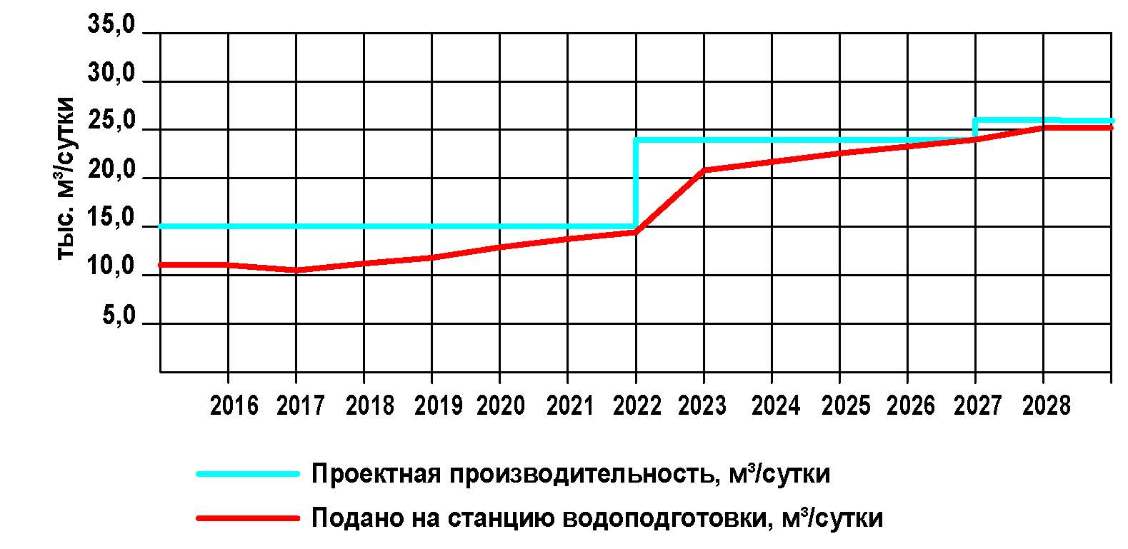
Таблица 12

Год | Подано на станцию водоподготовки, куб. м/сутки | Проектная производительность станции водоподготовки, куб. м/сутки
2016 | 11 538 (факт) | 15 000
2017 | 11 334 (факт) | 15 000
2018 | 11 610,48 | 15 000
2019 | 12 299 | 15 000
2020 | 12 988 | 15 000
2021 | 13 676 | 15 000
2022 | 14 365 | 15 000
2023 | 20 431 | 24 000
2024 | 21 365 | 24 000
2025 | 22 300 | 24 000
2026 | 23 235 | 24 000
2027 | 24 170 | 26 000
2028 | 25 105 | 26 000

Проектная перспективная производительность станции водоподготовки уточняется при выполнении проектных работ.

Сельские населенные пункты городского округа
Объемы воды, планируемые к подъему и обработке на станциях водоподготовки сельских населенных пунктов городского округа, приняты без изменения по состоянию на 2017 год. Объемы воды, планируемые к обработке на станциях водоподготовки сельских населенных пунктов городского округа, приведены в таблице 13.

Таблица 13

Наименование населенного пункта | Поднято/подано на станцию водоподготовки, м³/сутки | Проектная производительность станции, м³/сутки | Резерв мощности, % | Лимит забора воды по лицензии, м³/сутки
п. Красный | 282,0 | 330,0 | 14,5 | 330,0  СВЕ 03157 ВЭ от 12.03.2012 года
п. Соколовка | 72,0 | 80,0 | 10 | 185,0  СВЕ 02545 ВЭ от 09.06.2008 года
п. Зеленый Бор | 38,0 | 40,0 | 5 | 100,0  СВЕ 03566 ВЭ от 10.11.2014 года
п. Ольховка | 29,0 | 29,0 | 0 | 29,0  СВЕ 01956 ВЭ от 21.03.2005 года
с. Кедровое | 385,0 | 500,0 | 23 | 501,0  СВЕ 01956 ВЭ от 21.03.2005 года
с. Мостовское | 71,0 | 80,0 | 11,3 | 100,0  СВЕ 02545 ВЭ от 09.06.2008 года
п. Исеть | 800,0 | 1 000,0 | 20,0 | 1233,0  Договор №6 от 01.01.2007 г. с ЕМУП «Водоканал»

Удельная норма водопотребления на одного жителя составляет 120-160 л/сутки. Проектная перспективная производительность станций водоподготовки уточняется при выполнении проектных работ.»;

4) пункты 4.1, 4.2 раздела 4 «Предложения по строительству, реконструкции и модернизации объектов централизованных систем водоснабжения» приложения № 19 «Пояснительная записка к схеме водоснабжения городского округа Верхняя Пышма» изложить в следующей редакции:
«4.1. Перечень и техническое обоснование основных мероприятий

Проблемы систем водоснабжения затрагивают все категории потребителей городского округа.
Целью всех мероприятий по строительству, реконструкции и модернизации централизованных систем водоснабжения является бесперебойное снабжение потребителей питьевой водой, отвечающей требуемым нормативам качества, повышение энергетической эффективности оборудования, контроль и автоматическое регулирование процессов забора воды из источников, ее транспортировки и подготовки.
Структура системы водоснабжения городского округа после проведения мероприятий по реконструкции и модернизации сохраняется в сложившемся виде, а именно с использованием в большей степени подземных источников водоснабжения.
Перечень и техническое обоснование основных мероприятий по развитию централизованных систем водоснабжения городского округа приведены в таблице 14.

Таблица 14

Объект | Наименование мероприятий | Техническое обоснование
1 | 2 | 3
Источники водоснабжения | 1. Освоение разведанных запасов подземных вод.  2. Оптимизация существующих схем водоотбора запасов подземных вод.  3. Разработка и согласование проектов ЗСО подземных источников.  4. Строительство ограждений ЗСО I-го пояса | 1. Увеличение добычи воды для покрытия дефицита воды.  2. Исключение из работы некондиционных источников.  3. Организация новых централизованных систем водоснабжения.  4. Повышение экологической безопасности и снижение риска загрязнения источника
Водозаборные сооружения | 1. Строительство новых павильонов.  2. Замена насосного оборудования с установкой частотных преобразователей.  3. Строительство резервных источников электроснабжения с автозапуском | 1. Обновление основных фондов.  2. Предупреждение преждевременного износа водозаборных сооружений и оборудования.  3. Повышение надежности снабжения водой потребителей.  4. Сокращение потребления электроэнергии, повышение энергоэффективности
Станции водоподготовки | 1. Реконструкция станций водоподготовки, включая строительство резервуаров чистой воды г. Верхняя Пышма.  2. Строительство станций водоподготовки, включая резервуары чистой воды в поселках Исеть, Кедровое, Красный.  3. Оборудование одиночных скважин системой УФ-обеззараживания | 1. Обеспечение качества воды в соответствии с СанПиНом 2.1.4.1074-01.  2. Обновление основных фондов.  3. Стабильное обеспечение водой населения.  4. Сокращение потребления электроэнергии, повышение энергоэффективности.  5. Улучшение санитарно-эпидемиологической обстановки
Водопроводные сети | Капитальный ремонт, замена, реконструкция и строительство магистральных водоводов, городских и поселковых водопроводных сетей | 1. Обеспечение качества воды в соответствии с СанПиНом 2.1.4.1074-01.  2. Обновление основных фондов.  3. Стабильное обеспечение водой населения.  4. Повышение надежности снабжение водой потребителей

Без кардинального решения водохозяйственной проблемы произойдут дальнейшее ухудшение санитарно-эпидемиологической обстановки в городском округе, рост аварийности, увеличение потерь воды, некачественное и несвоевременное снабжение водой потребителей, а также не будет решения многих социальных вопросов, связанных с повышением уровня жизни людей.

4.2. Сведения о вновь строящихся, реконструируемых и предлагаемых к выводу из эксплуатации объектах системы водоснабжения

Организационный план с перечнем приоритетных мероприятий по развитию и модернизации объектов водоснабжения городского округа на 2014-2028 годы приведены в таблице 15.

Таблица 15

№ п/п | Наименование мероприятий | Единица измерения | Объемные показатели | Годы реализации | Цели и задачи
1 | 2 | 3 | 4 | 5 | 6
I. Существующие централизованные системы водоснабжения
1 | Освоение разведанных запасов подземных вод и строительство инфраструктуры водозаборных скважин, в том числе: | м³/  сутки | 7 600 | 2018-2028 | 1. Увеличение добычи воды.  2. Исключение из работы некондиционного источника «Зона Поздняя».  3. Покрытие дефицита воды с учетом перспективы развития города
1.1 | Ваштымский участок Верхне-Пышминского МПВ, скважина № 810 (категория А) | м³/  сутки | 1 100 | 2018-2028
1.2 | Южно-Соколовский участок Верхне-Адуйского МПВ, скважины№ 3р, 7р, 12р, 13р, 15р (категория В+С1) | м³/  сутки | 2 700 | 2018-2028
1.3 | Северный участок (для м-на Северный г. Верхняя Пышма), скважины № 1р, 2р | м³/  сутки | 400 | 2018-2028
1.4 | Ваштымский участок, скважины № 5п, 6п, 11п, 12п, 15п, 16п | м³/  сутки | 3 400 | 2018-2028
2 | Строительство скважинных водозаборов подземных вод Верхне-Адуйского МПВ, в том числе: | м³/  сутки | 3 737 | 2016-2021 | 1. Уточнение запасов подземных вод.  2. Определение возможности дополнительного подъема объема воды
2.1 | Солнечный участок, скважины № 1э, 19э, 26э | м³/  сутки | 2 268 | 2016-2021
2.2 | Соколовский участок, скважины № 7э, 12э | м³/  сутки | 1 469 | 2016-2021
3 | Строительство ограждений ЗСО I-го пояса, в том числе: | штук | 31 | 2016-2028 | 1. Обеспечение гарантированного качества питьевой воды.  2. Повышение экологической безопасности объекта, снижение риска загрязнения источника.  3. Выполнение требований СанПиНа 2.1.4.110-02 по ЗСО.  4. Выполнение предписания Роспотребнадзора
3.1 | Солнечный участок | штук | 6 | 2016-2028
3.2 | Соколовский участок | штук | 4 | 2016-2028
3.3 | Балтымский участок | штук | 2 | 2016-2028
3.4 | Пышминский участок | штук | 7 | 2016-2028
3.5 | с. Балтым | штук | 2 | 2016-2028
3.6. | с. Мостовское | штук | 1 | 2016-2028
3.7. | п. Соколовка | штук | 1 | 2016-2028
3.8 | п. Зеленый Бор | штук | 1 | 2016-2028
3.9 | п. Ольховка | штук | 2 | 2016-2028
3.10 | п. Кедровое | штук | 3 | 2016-2028
3.11 | пансионат «Селен» | штук | 2 | 2016-2028
4 | Строительство новых павильонов над скважинами, в том числе: | штук | 17 | 2015-2028 | 1. Обновление основных фондов.  2. Предупреждение преждевременного износа водозаборных сооружений и оборудования.  3. Повышение экологической безопасности объекта, снижение риска загрязнения источника
4.1 | Солнечный участок | штук | 3 | 2015-2028
4.2 | Соколовский участок | штук | 3 | 2015-2028
4.3 | Балтымский участок | штук | 2 | 2015-2028
4.4 | Пышминский участок | штук | 5 | 2015-2028
4.5 | с. Балтым | штук | 1 | 2015-2028
4.6 | п. Ольховка | штук | 1 | 2015-2028
4.7 | п. Мостовское | штук | 1 | 2015-2028
4.8 | п. Соколовка | штук | 1 | 2015-2028
1 | 2 | 3 | 4 | 5 | 6
5 | Замена насосного оборудования скважинных водозаборов с установкой частотных преобразователей, в том числе водозаборов с установкой частотных преобразователей, в том числе: | штук | 42 | 2016-2028 | 1.Выведение из работы морально и физически устаревшего оборудования.  2.Повышение надежности снабжения водой потребителей.  3. Сокращение потребления электроэнергии.  4. Сокращение числа аварий в системе.  5. Повышение энергоэффективности
5.1 | Балтымский ВУ | штук | 4 | 2016-2028
5.2 | Солнечный ВУ | штук | 7 | 2016-2028
5.3 | Соколовский ВУ | штук | 6 | 2016-2028
5.4 | Пышминский ВУ | штук | 7 | 2016-2028
5.5 | Южно-Балтымский ВУ | штук | 3 | 2016-2028
5.6 | Одиночные скважины | штук | 15 | 2016-2028
6 | Строительство резервного источника электроснабжения с автозапуском и автоматическим включением резерва (далее – АВР) на рабочих скважинах водозаборных участков, в том числе: | штук | 58 | 2018-2028 | 1. Повышение надежности в работе станций I-го подъема.  2. Обеспечение подачи гарантированного объема воды потребителю
6.1 | Солнечный ВУ | штук | 7 | 2018-2028
6.2 | Соколовский ВУ | штук | 4 | 2018-2028
6.3 | Балтымский ВУ | штук | 4 | 2018-2028
6.4 | Пышминский ВУ | штук | 6 | 2018-2028
6.5 | Южно-Балтымский ВУ | штук | 3 | 2018-2028
6.6 | Одиночные скважины | штук | 15 | 2018-2028
6.7 | На новых скважинах по п.1 и 2 данной таблицы | штук | 19 | 2018-2028
7 | Оборудование одиночных скважин системой УФ-обеззараживания | штук | 6 | 2018-2020 | 1. Обеспечение надежности в получении доброкачественной питьевой воды.  2. Улучшение санитарно-эпидемиологической обстановки
7.1 | с. Балтым | штук | 1 | 2018-2020
7.2 | п. Зеленый Бор | штук | 1 | 2018-2020
7.3 | п. Ольховка | штук | 2 | 2018-2020
7.4 | п. Соколовка | штук | 1 | 2018-2020
7.5 | с. Мостовское | штук | 1 | 2018-2020
8 | Разработка и согласование проектов ЗСО подземных источников, в том числе: | штук | 13 | 2015-2028 | 1. Обеспечение гарантированного качества питьевой воды.  2. Повышение экологической безопасности объекта, снижение риска загрязнения источника.  3. Выполнение предписания Роспотребнадзора
8.1 | п. Красный | штук | 2 | 2015-2028
8.2 | с. Мостовское | штук | 3 | 2015-2028
8.3 | Ваштымский участок | штук | 1 | 2015-2028
8.4 | Южно-Соколовский участок | штук | 5 | 2015-2028
8.5 | Северный участок | штук | 2 | 2015-2028
9 | Реконструкция/новое строительство водонапорных башен и/или РЧВ на станциях водоподготовки одиночных скважин | штук | 9 | 2018-2028 | 1. Обновление основных фондов.  2. Выведение из работы морально и физически устаревшего оборудования.  3. Стабильное обеспечение водой населения.  4. Хранение необходимого запаса воды, в том числе противопожарного
1 | 2 | 3 | 4 | 5 | 6
10 | Строительство новой станции водоподготовки и резервуаров чистой воды в п. Исеть с сооружениями обработки промывных вод (1000м³/сутки)¹ | штук | 1 | 2021-2023 | 1. Обновление основных фондов.  2. Выведение из работы морально и физически устаревшего оборудования.  3. Стабильное обеспечение водой населения.  4. Хранение необходимого запаса воды, в том числе противопожарного  5. Прекращение сброса грязных промывных вод в водный объект
11 | Реконструкция  и модернизация станции водоподготовки «Балтымская», в том числе:  – насосная станция II подъема;  – три резервуара чистой воды (далее – РЧВ) объемом по 2 400 м³ каждый;  – энергетическое хозяйство;  – сооружения обеззараживания воды;  – внедрение автоматизации технологических процессов (далее – АТХ) и АСУ ТП | м³/  сутки | 23 000¹ | 2015-2025 | 1. Выведение из работы морально и физически устаревшего оборудования.  2. Повышение надежности снабжения водой потребителей.  3. Сокращение потребления электроэнергии.  4. Сокращение числа аварий в системе.  5. Повышение энергоэффективности
12 | Разработка и утверждение проекта организации окончательной СЗЗ станции водоподготовки «Балтымская» | штук | 1 | 2014-2019 | 1. Утверждение окончательных границ СЗЗ.  2. Выполнение установленных мероприятий по организации СЗЗ
13 | Строительство станции водоподготовки и резервуаров чистой воды в поселке Кедровое (500 м³/сутки)¹ | штук | 1 | 2019-2021 | 1. Обновление основных фондов.  2. Выведение из работы морально и физически устаревшего оборудования.  3. Стабильное обеспечение водой населения.  4. Хранение необходимого запаса воды, в том числе противопожарного
14 | Реконструкция, капитальный ремонт, замена и новое строительство водоводов и водопроводных сетей по городскому округу Верхняя Пышма | км | 130 | 2014-2028 | 1.Организация централизованного водоснабжения в населенных пунктах.  2. Улучшение благосостояния населения.  3. Обеспечение надежного снабжения населения водой питьевого качества.  4. Улучшение санитарно-эпидемиологической обстановки в населенных пунктах
1 | 2 | 3 | 4 | 5 | 6
15 | Строительство насосной станции с системой водоподготовки и обеззараживания, включая строительство резервуаров чистой воды в поселке Красный (330 м³/сутки)¹ | штук | 1 | 2019-2021 | 1. Обеспечение качества воды в соответствии с СанПиН 2.1.4.1074-01.  2. Обновление основных фондов.  3. Стабильное обеспечение водой населения.  4. Сокращение потребления электроэнергии, повышение энергоэффективности
II. Новые централизованные системы водоснабжения
1 | Разведка и освоение запасов подземных вод | объект | 4 | 2025-2028 | 1. Организация централизованного водоснабжения в населенных пунктах.  2. Улучшение благосостояния населения.  3. Обеспечение надежного снабжения населения водой питьевого качества.  4. Улучшение санитарно-эпидемиологической обстановки в населенных пунктах

¹ Производительность станций водоподготовки поселков Исеть, Кедровое, Красный и «Балтымская» уточняется при разработке проектной документации.»;

5) таблицу 17 раздела 6 «Оценка капитальных вложений в строительство, реконструкцию и модернизацию объектов систем водоснабжения» приложения № 19 «Пояснительная записка к схеме водоснабжения городского округа Верхняя Пышма» изложить в следующей редакции:

«Таблица 17

№ п/п | Наименование мероприятия | Годы реализации | Характеристики | Ориент. объем инвестиций, млн. руб. | Сумма освоения, млн. руб.
 |  |  |  |  | 2014-2016 | 2017 | 2018 | 2019 | 2020 | 2021 | 2022 | 2023 | 2024 | 2025 | 2026 | 2027 | 2028
1 | 2 | 3 | 4 | 5 | 6 | 7 | 8 | 9 | 10 | 11 | 12 | 13 | 14 | 15 | 16 | 17 | 18
1 | Освоение разведанных запасов подземных вод и строительство скважинных водозаборов, в том числе: | 2018-2028 | 7 600 м³/ сутки | 163,9 |  |  |  | 35,1 |  | 35,1 |  | 35,1 | 35,1 |  |  |  | 23,5
1 | – Ваштымский участок, скважина № 810 (1 100 м³/сутки)
1 | – Южно-Соколовский участок, скважины № 3р, 7р, 12р, 13р, 15р (2 700 м³/сутки)
1 | – Северный участок, скважины № 1р, 2р (400 м³/сутки)
1 | – Ваштымский участок, скважины № 5п, 6п, 11п, 12п, 15п, 16п (3 400 м³/сутки)
1 | Проектно-изыскательские работы (далее – ПИР) | 2018-2028 | 7 600 м³/ сутки | 24,0 | 7,7 |  | 3,5 |  | 3,5 |  | 7,0 |  |  |  |  | 2,3
2 | Строительство скважинных водозаборов подземных вод Верхне-Адуйского МПВ, в том числе: | 2016-2021 | 3 737 м³/ сутки | 70,3 |  | 1,5 | 35,2 | 33,6
2 | – Солнечный участок, скважины № 1э, 19э, 26э (2 268 м³/сутки)
2 | – Соколовский участок, скважины № 7э, 12э (1 469 м³/сутки)
2 | ПИР | 2016-2021 | 3 737 м³/ сутки | 12,2 | 5,2 | 3,5 | 3,5
3 | Строительство ограждений ЗСО I-го пояса | 2016-2028 | 31 шт. | 133,7 |  |  | 13,0 | 13,0 | 13,0 | 13,0 | 13,0 | 13,0 | 13,0 | 13,0 | 13,0 | 13,0 | 3,7
3 | ПИР | 2016-2028 | 31 шт. | 13,0 |  | 2,6 |  | 2,6 |  | 2,6 |  | 2,6 |  | 2,6
4 | Строительство насосной станции с системой водоподготовки и обеззараживания, включая строительство резервуаров чистой воды в п. Красный | 2019-2021 | 1 шт. | 28,2 |  |  |  |  | 20,0 | 8,2
4 | ПИР | 2019-2021 | 1 шт. | 2,8 |  |  |  | 2,8
5 | Замена насосного оборудования скважинных водозаборов с установкой частотных преобразователей | 2016-2028 | 42 шт. | 24,6 |  | 4,0 | 3,5 | 3,5 | 3,5 | 3,5 | 3,5 | 3,1
5 | ПИР | 2016-2028 | 42 шт. | 2,4 |  | 0,8 |  | 0,8 |  | 0,8
6 | Строительство резервного источника электроснабжения с автозапуском и АВР на рабочих скважинах ВУ | 2018-2028 | 58 шт. | 76,1 |  |  | 7,0 | 6,9 | 7,0 | 6,9 | 6,9 | 6,9 | 6,9 | 6,9 | 6,9 | 6,9 | 6,9
6 | ПИР | 2018-2028 | 58 шт. | 7,6 |  |  | 1,6 |  | 1,5 |  | 1,5 |  | 1,5 |  | 1,5
7 | Оборудование одиночных скважин системой УФ-обеззараживания | 2018-2020 | 6 шт. | 12,3 |  |  | 2,0 | 4,1 | 6,2
1 | 2 | 3 | 4 | 5 | 6 | 7 | 8 | 9 | 10 | 11 | 12 | 13 | 14 | 15 | 16 | 17 | 18
7 | ПИР | 2018-2020 | 6 шт. | 1,2 |  |  | 1,2
8 | Строительство станции водоподготовки и резервуаров чистой воды в поселке Кедровое | 2019-2021 | 1 шт. | 28,2 |  |  |  |  | 20,0 | 8,2
8 | ПИР | 2019-2021 | 1 шт. | 2,8 |  |  |  | 2,8
9 | Строительство новой станции водоподготовки и резервуаров чистой воды в п. Исеть с сооружениями обработки промывных вод | 2021-2023 | 1 шт. | 41,3 |  |  |  |  |  |  | 30,0 | 11,3
9 | ПИР | 2021-2023 | 1 шт. | 4,1 |  |  |  |  |  | 4,1
10 | Реконструкция и модернизация станции водоподготовки «Балтымская», в том числе: | 2015-2025 | 23 тысячи м³/ сутки
10 | – три резервуара чистой воды объемом по 2 400 м³ каждый | 2015-2025 | 23 тысячи м³/ сутки | 99,4 |  |  | 49,7 | 49,7
10 | – насосная санация II-го подъема | 2015-2025 | 23 тысячи м³/ сутки | 91,8 |  |  |  |  |  |  |  |  | 50,0 | 41,8
10 | – энергетическое хозяйство
10 | – сооружения обеззараживания воды
10 | – внедрение АТХ и АСУ ТП
10 | ПИР | 2015-2025 | 23 тысячи м³/ сутки | 11,2 | 2,1 |  |  |  |  |  |  | 9,1
11 | Реконструкция, капитальный ремонт и новое строительство водоводов и водопроводных сетей в ГО Верхняя Пышма | 2014-2028 | 130 км | 798,7 | 82,7 | 61,9 | 59,6 | 56,6 | 56,6 | 59,6 | 56,6 | 56,6 | 59,6 | 56,6 | 56,6 | 59,6 | 76,1
11.1 | реконструкция | 2014-2028 | 80 км | 551,4 | 61,0 | 30,4 | 40,0 | 40,0 | 40,0 | 40,0 | 40,0 | 40,0 | 40,0 | 40,0 | 40,0 | 40,0 | 60,0
11.2 | капитальный ремонт | 2014-2028 | 20 км | 105,7 | 16,2 | 7,5 | 7,5 | 7,5 | 7,5 | 7,5 | 7,5 | 7,5 | 7,5 | 7,5 | 7,5 | 7,5 | 7,0
11.3 | новое строительство | 2014-2028 | 30 км | 129,6 | 5,5 | 24,0 | 9,1 | 9,1 | 9,1 | 9,1 | 9,1 | 9,1 | 9,1 | 9,1 | 9,1 | 9,1 | 9,1
11.3 | ПИР | 2014-2028 | 30 км | 12,0 |  |  | 3,0 |  |  | 3,0 |  |  | 3,0 |  |  | 3,0
12 | Разработка и согласование проектов ЗСО подземных источников | 2015-2028 | 17 шт. | 32,2 | 3,0 | 1,0 | 2,6 | 2,6 | 2,6 | 2,6 | 2,6 | 2,6 | 2,6 | 2,6 | 2,6 | 2,4 | 2,4
13 | Реконструкция (новое строительство) водонапорных башен и (или) резервуаров чистой воды на станциях водоподготовки одиночных скважин | 2018-2028 | 9 шт. | 88,7 |  |  |  | 10,0 | 10,0 | 10,0 | 10,0 | 10,0 | 10,0 | 10,0 | 10,0 | 8,7
13 | ПИР | 2018-2028 | 9 шт. | 8,8 |  |  |  | 2,0 |  | 2,0 |  | 2,0 |  | 2,0 |  | 0,8
14 | Строительство новых павильонов над скважинами | 2015-2028 | 17 шт. | 72,0 |  | 6,0 | 6,0 | 6,0 | 6,0 | 6,0 | 6,0 | 6,0 | 6,0 | 6,0 | 6,0 | 6,0 | 6,0
14 | ПИР | 2015-2028 | 17 шт. | 7,2 |  |  | 2,0 |  |  | 2,0 |  |  | 2,0 |  |  | 1,2
15 | Разработка и утверждение проекта организации окончательной СЗЗ станции водоподготовки «Балтымская» | 2014-2019 | 1 шт. | 2,5 | 0,5 |  | 1,5 | 0,5
»;
16 | ПИР по разведке и освоение запасов подземных вод | 2015-  2028 | 4 объекта | 12,0 |  |  |  |  |  |  |  |  |  | 3,0 | 3,0 | 3,0 | 3,0

6) Подпункт «Очистные сооружения поселков Исеть, Кедровое, Красный» пункта 3.2 «Расчет мощности очистных сооружений» раздела 3 «Прогноз объема сточных вод» приложения № 20 «Пояснительная записка к схеме водоотведения городского округа Верхняя Пышма» изложить в следующей редакции:
«В рассматриваемый период в сельских населенных пунктах городского округа планируется повышение численности населения, повышение степени благоустройства жилой застройки, а также ее увеличение.
»;
Планируемые объемы поступления сточных вод на очистные сооружения поселков до 2028 года, плановая производительность очистных сооружений после модернизации и реконструкции, а также резерв мощности сооружений приведены в таблице 29.
Таблица 29
Населенный пункт | Плановая производительность ОС, м³/сутки |  |  | Резерв мощности  ОС, %
Населенный пункт | Проектная¹ | Средняя | Максимальная | Резерв мощности  ОС, %
п. Исеть | 1 200 | 800 | 1 040 | 13,3
п. Кедровое | 1 000 | 385 | 600 | 40,0
п. Красный | 550 | 282 | 350 | 36,4

¹Проектная производительность очистных сооружений уточняется при выполнении проектных работ.

При определении производительности очистных сооружений расчетное удельное среднесуточное водоотведение сточных вод от населения принято равным расчетному удельному среднесуточному водопотреблению без учета расхода воды на полив зеленых насаждений.»;

»;
7) пункты 4.2, 4.3 раздела 4 «Предложения по строительству, реконструкции и модернизации объектов централизованных систем водоотведения» приложения № 20 «Пояснительная записка к схеме водоотведения городского округа Верхняя Пышма» изложить в следующей редакции:
«4.2. Перечень и техническое обоснование основных мероприятий по развитию централизованных систем водоотведения городского округа

Целью всех мероприятий по строительству, реконструкции и модернизации централизованных систем водоотведения городского округа является обеспечение надежной эксплуатации систем водоотведения и соблюдение экологической безопасности объектов канализации с помощью применения современных и прогрессивных технологий, материалов и оборудования.
Эффекты от реализации мероприятий по развитию систем водоотведения – улучшение здоровья и качества жизни населения, снижение воздействия на окружающую среду, в том числе на водные объекты, и улучшение экологической обстановки на территории городского округа.
Перечень и техническое обоснование основных мероприятий по развитию централизованных систем водоотведения городского округа приведены в таблице 30.
Таблица 30
Объект | Наименование мероприятий | Техническое обоснование
1 | 2 | 3
Очистные сооружения канализации | 1. Реконструкция и расширение существующих очистных сооружений канализации города Верхняя Пышма | 1. Повышение качества и надежности очистки сточных вод.  2. Обеспечение нормативных показателей на выпуске очищенных сточных вод в водоприемники.  3. Обновление основных фондов.  4. Сокращение потребления электроэнергии, повышение энергоэффективности.  5. Повышение санитарно-эпидемиологического благополучия населенных пунктов
Очистные сооружения канализации | 2. Реконструкция и модернизация существующих очистных сооружений канализации и канализационных насосных станций в поселках Исеть, Кедровое, Красный, с. Балтым, пансионате «Селен»
Очистные сооружения канализации | 3. Организация централизованной системы водоотведения для новых районов города Верхняя Пышма и поселков | 1. Расширение существующей централизованной системы водоотведения города Верхняя Пышма.  2. Повышение уровня жизни населения.  3. Повышение санитарно-эпидемиологического благополучия населенных пунктов
1 | 2 | 3
Приемники сточных вод | Ужесточение контроля и ведение регулярных наблюдений и мониторинга за качественными характеристиками водоприемников сточных вод | Повышение экологической безопасности объектов
Канализационные сети | Капитальный ремонт, замена, реконструкция и строительство канализационных сетей по городскому округу Верхняя Пышма | 1. Вовлечение новых абонентов в централизованную систему водоотведения.  2. Повышение уровня жизни населения.  3. Повышение санитарно-эпидемиологического благополучия населенных пунктов

4.3. Сведения о вновь строящихся, реконструируемых и предлагаемых к выводу из эксплуатации объектах систем водоотведения

В настоящее время разработан проект реконструкции и расширения очистных сооружений г. Верхняя Пышма с увеличением производительности до 40 000 м³/сутки. Строительство сооружений осуществляется в две одинаковые по составу сооружений очереди проектной производительностью 20 000 м³/сутки каждая. Выполняется строительство 1 очереди.
Организационный план с перечнем приоритетных мероприятий по развитию и модернизации объектов водоотведения городского округа на 2014-2028 годы приведен в таблице 31.
Таблица 31

№ п/п | Наименование мероприятий | Объемные показатели, м³/сутки | Годы реализации | Цели и задачи
1 | 2 | 3 | 4 | 5
I. Существующие централизованные системы водоотведения
1 | Реконструкция и расширение очистных сооружений канализации г. Верхняя Пышма, в том числе: | 40 000 | 2015-2022 | 1. Обеспечение качества очищенной сточной воды до требований, предъявляемых к водоемам рыбохозяйственного назначения.  2. Улучшение состояния воздушного бассейна в районе очистных сооружений канализации.  3. Улучшение санитарной обстановки в ГО
1.1 | Строительство I-ой очереди очистных сооружений | 20 000 | 2015-2018 | Улучшение технологии удаления и обработки отходов с решеток, песколовок и первичных отстойников
1.2 | Строительство II-ой очереди очистных сооружений | 20 000 | 2019-2023 | Эффективное удаление органических веществ и азотных соединений за счет внедрения процессов нитриденитрификации
2 | Реконструкция и модернизация очистных сооружений канализации в п. Исеть | 1 200 | 2019-2021 | 1. Обеспечение качества очищенной сточной воды до требований, предъявляемых к водоемам хозбытового назначения.  2. Улучшение состояния воздушного бассейна в районе очистных сооружений канализации.  3. Улучшение санитарной обстановки в городском округе
3 | Реконструкция и модернизация очистных сооружений канализации в п. Кедровое | 1 000 | 2018-2023
4 | Реконструкция и модернизация очистных сооружений канализации в п. Красный | 550 | 2018-2025
1 | 2 | 3 | 4 | 5
5 | Реконструкция канализационных насосных станций, в том числе: |  | 2018-2024 | 1. Обеспечение безаварийной работы системы водоотведения.  2. Обновление основных фондов.  3. Выведение из работы морально и физически устаревшего оборудования.  4. Сокращение потребления электроэнергии.  5. Сокращение числа аварий системы.  6. Повышение энергоэффективности
5.1 | в селе Балтым | 1 000 | 2018-2024
5.2 | в поселке Красный | 550 | 2018-2024
5.3 | в поселке Кедровое | 1 000 | 2018-2024
5.4 | в поселке Исеть | 1 200 | 2018-2024
6 | Капитальный ремонт, замена, реконструкция и строительство канализационных сетей городского округа Верхняя Пышма | 120 км | 2018-2028 | 1. Организация централизованного водоотведения в населенных пунктах.  2. Улучшение благосостояния населения.  3. Обеспечение надежности работы системы водоотведения.  4. Улучшение санитарно-эпидемиологической обстановки в населенных пунктах.  5. Сокращение числа аварий в системе водоотведения
II. Новые централизованные системы водоотведения
1 | Канализационный коллектор, КНС № 1, 2, электроснабжение ГКНС № 1 и ГКНС № 2 в п. Санаторный г. Верхняя Пышма Свердловской области | 50 м³/сутки | 2018-2019 | 1. Вовлечение новых муниципальных образований в централизованную систему водоотведения.  2. Повышение уровня жизни населения.  3. Повышение санитарно-эпидемиологического благополучия муниципальных образований

Проектная производительность очистных сооружений п. Красный, п. Кедровое, п. Исеть уточняется при выполнении проектных работ.

»;
6) таблицу 35 раздела 6 «Оценка потребности в капитальных вложениях в строительство, реконструкцию и модернизацию объектов централизованных систем водоотведения» приложения № 20 «Пояснительная записка к схеме водоотведения городского округа Верхняя Пышма» изложить в следующей редакции:

«Таблица 35
Оценка капитальных вложений в строительство, реконструкцию и модернизацию объектов систем водоотведения

№ п/п | Наименование мероприятия | Год реализации | Характеристики | Ориентировочный объем инвестиций, млн. руб. | Сумма освоения, млн. руб.
 |  |  |  |  | 2014-2016 | 2017 | 2018 | 2019 | 2020 | 2021 | 2022 | 2023 | 2024 | 2025 | 2026 | 2027 | 2028
1 | Реконструкция и модернизация ОСК г. Верхняя Пышма | 2015-2022 | 40 000 м³/сут. | 2 955,9 | 477,9 | 150,0 | 450,0 | 450,0 | 450,0 | 450,0 | 528,0
1 | ПИР | 2015-2022 | 40 000 м³/сут. | 21,0 | 21,0
2 | Реконструкция и модернизация ОСК п. Исеть | 2019-2023 | 1 200 м³/сут. | 74,3 |  |  |  |  | 50,0 | 24,6
2 | ПИР | 2019-2023 | 1 200 м³/сут. | 5,2 |  |  |  | 5,2
3 | Реконструкция и модернизация ОСК п. Кедровое | 2018-2023 | 1 000 м³/сут. | 46,0 |  |  |  |  |  |  | 30,0 | 16,0
3 | ПИР | 2018-2023 | 1 000 м³/сут. | 4,6 |  |  | 4,6
4 | Реконструкция и модернизация ОСК п. Красный | 2018-2025 | 550 м³/сут. | 34,0 |  |  |  |  |  |  |  |  | 20,0 | 14,0
4 | ПИР | 2018-2025 | 550 м³/сут. | 4,1 |  |  | 4,1
5 | Реконструкция канализационных насосных станций, в том числе: | 2017-2024
5.1 | в селе Балтым | 2017-2024 | 1 000 м³/сут. | 19,5 |  |  |  | 19,5
5.1 | ПИР | 2017-2024 | 1 000 м³/сут. | 1,9 |  |  | 0,6 | 1,3
5.2 | в поселке Красный | 2017-2024 | 550 м³/сут. | 16,7 |  |  |  |  |  |  |  |  | 16,7
5.2 | ПИР | 2017-2024 | 550 м³/сут. | 1,6 |  | 0,5 |  |  |  |  |  | 1,0
5.3 | в поселке Кедровое | 2017-2024 | 1 000 м³/сут. | 19,5 |  |  |  |  |  |  | 19,5
5.3 | ПИР | 2017-2024 | 1 000 м³/сут. | 1,9 |  |  | 0,6 |  |  | 1,3
5.4 | в поселке Исеть | 2017-2024 | 1 200 м³/сут. | 19,5 |  |  |  |  | 19,5
5.4 | ПИР | 2017-2024 | 1 200 м³/сут. | 1,9 |  |  |  | 0,7 | 1,2
6 | Реконструкция, капитальный ремонт и строительство канализационных сетей по городскому округу Верхняя Пышма, в том числе: | 2014-2028 | 120 км | 646,8 | 15,1 | 28,0 | 55,4 | 54,4 | 56,4 | 54,4 | 55,4 | 54,4 | 56,4 | 54,4 | 55,4 | 54,4 | 52,7
6.1 | – реконструкция | 2014-2028 | 80 км | 469,8 | 7,4 | 12,4 | 41,0 | 41,0 | 41,0 | 41,0 | 41,0 | 41,0 | 41,0 | 41,0 | 41,0 | 41,0 | 40,0
6.2 | – капитальный ремонт | 2014-2028 | 20 км | 87,8 | 4,1 | 7,0 | 7,0 | 7,0 | 7,0 | 7,0 | 7,0 | 7,0 | 7,0 | 7,0 | 7,0 | 7,0 | 6,7
6.3 | – новое строительство | 2014-2028 | 20 км | 82,2 | 3,6 | 8,6 | 6,4 | 6,4 | 6,4 | 6,4 | 6,4 | 6,4 | 6,4 | 6,4 | 6,4 | 6,4 | 6,0
6.3 | ПИР | 2014-2028 |  | 7,0 |  |  | 1,0 |  | 2,0 |  | 1,0 |  | 2,0 |  | 1,0
7 | Канализационный коллектор в п. Санаторный. КНС № 1, 2. Электроснабжение ГКНС № 1 и ГКНС № 2 в п. Санаторный | 2018-2019 | 50  м³/сут. | 19,8 |  |  | 10,0 | 9,8

3. Опубликовать настоящее Решение на «Официальном интернет-портале правовой информации городского округа Верхняя Пышма» (www.верхняяпышма-право.рф), в газете «Красное знамя» и разместить на официальных сайтах городского округа Верхняя Пышма и Думы городского округа Верхняя Пышма.
4. Контроль за исполнением настоящего Решения возложить на председателя постоянной комиссии Думы по жилищно-коммунальному хозяйству, транспорту и связи Л.В. Кравцову.

Глава администрации
городского округа Верхняя Пышма И.В. Соломин

Первый заместитель главы администрации
городского округа Верхняя Пышма
по инвестиционной политике и развитию
территории городского округа В.Н. Николишин

Заместитель главы администрации
городского округа Верхняя Пышма по вопросам
жилищно-коммунального хозяйства, транспорта и связи Н.В. Невструев

Начальник Управления архитектуры
и градостроительства администрации
городского округа Верхняя Пышма С.Н. Кучмаева

Председатель МКУ «Комитет
жилищно-коммунального хозяйства» Г.В. Сергеева

Директор МУП «Водоканал» С.А. Барменков

Начальник юридического отдела администрации
городского округа Верхняя Пышма Р.С. Абдуллин

